
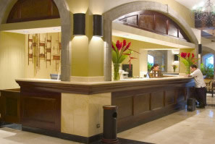 | El hotel de Presidente esta situado en el corazón del centro de San José, en avenida central, entre las calles 7 y 9, a una cuadra de la Plaza de la Cultura y a 25 minutos del aeropuerto internacional. Una ubicación perfecta para explorar San José a pie e ideal para visitar las principales atracciones de la ciudad; museos, casinos, bares y restaurantes.
Con su envidiable vista de la Avenida Central -- El bulevar más famoso de Costa Rica -- y un menú completo, el café News del Hotel Presidente, es el mejor lugar en el centro de San José, para disfrutar de deliciosas comidas.  Inicie su día con nuestro saludable desayuno. Al almuerzo, escoja entre deliciosas ensaladas, sándwich y otros platillos. Si usted prefiere pastas o carnes, detengase a cenar. También, si usted es de paladar dulce, venga y disfrute de una gran selección de deliciosos postres. | 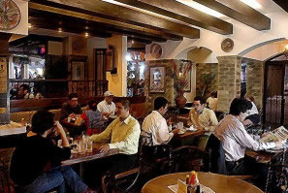
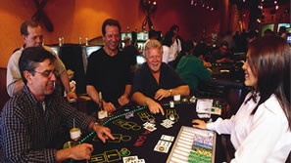 | Para el entretenimiento y disfrute de los huéspedes, el Casino Fiesta del Hotel Presidente ofrece seis diferentes juegos de mesa. Las mesas de Black Jack y Rummy son originales y sobresalientes, y ambas mesas ofrecen exelentes límites de apuestas. Además, el casino cuenta con Caribbean Stud y Three Cards, juegos con acumulados de más de 20 millones de Colones, el más alto del país. Además, los huéspedes pueden disfrutar de juegos de ruleta y Pai-Gow.

Alojamiento
100 habitaciones confortables y funcionales con aire acondicionado silencioso, secador de cabello, TV por cable, baño privado con agua caliente, teléfono con acceso Internacional directo y correo de voz, conexión inalámbrica con acceso a Internet gratis, mini bar, caja de seguridad y cerradura electrónica.
HABITACIONES ESTÁNDAR  Las más tradicional de las habitaciones del hotel con unos 215 a 375 pies cuadrados de espacio que puede tener una o dos camas dobles, haciendola ideal tanto para viajeros de negocios y vacacionistas. | 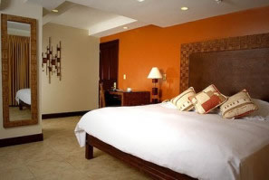
HABITACIONES SPA
Las habitaciones son espléndidas y ofrecen un Jacuzzi para dos. Esta habitaciones fueron diseñadas para su relajamiento y comodidad, e incluyen una sala y una cama tamaño king en un amplio espacio de 480 pies cuadrados.
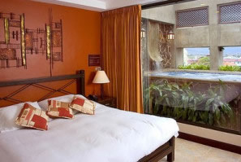 | JUNIOR SUITES  Dotadas de un gran espacio y recien renovadas, tienen entre 500 - 650 pies cuadrados, en un ambiente cálido y muy bien decorado. Estas suites ofrecen una sala de estar completamente separada del áreas de las alcobas, y una confortable cama tamaño king.
GRAND SPA SUITES  La suite Grand Spa son una verdadera inspiración. Estas espectaculares suites de 650 pies cuadrados tienen un jacuzzi de cristal para dos personas, y fueron diseñadas pensando en su relajación. Las suites Grand Spa ofrecen un espacio lujoso para una cama tamaño king, amplia sala de estar y balcón, ofreciendo una vista extraordinaria de las montañas de la cordillera central. | 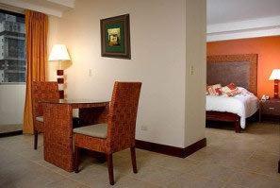
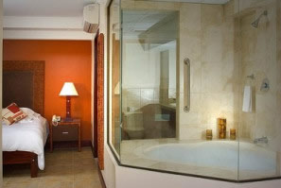 | MASTER SUITE  Espléndida y única, la joya de la corona del Hotel Presidente. Con más de 1900 pies cuadrados, este magnífico alojamiento incluye dos dormitorios de lujo con camas tamaño king, cuarto de baño completo y muebles de lujo. Pero lo que hace de la Master Suite algo diferente son sus características que incluyen, ducha a cielo abierto, Jacuzzi para ocho, bar privado, sala, comedor y una pantalla de TV gigante de 57" (pulgadas).

Facilidades
- Restaurante-bar "News Café"  - Sala de conferencias  - Centro de negocios  - Estacionamiento privado y seguro  - Almacenaje de equipaje (sin cargo)  - Casino | - Servicio de Internet inalámbrico complementario  - Salón de belleza  - Tienda de recuerdos  - Tienda de tabaco  - Jacuzzi y sauna  - Servicio de niñera

Tarifas 2009 - 2010
(Tarifas de Enero 01, 2009 hasta Diciembre 31, 2010)
Habitaciones | Sencilla o Doble
Estándar | $ 101.00
Spa room | $ 142.00
Junior suite | $ 135.00
Grand Spa Suite | $ 165.00
Master Suite | $ 350.00
- Las tarifas incluyen desayuno estilo buffet
- Por favor agregue los impuestos de ley a las tarifas (13%)
- Persona extra $15.00 + impuestos - disponible solo en habitaciones estándar.
- ** Las tarifas estan sujetas a cambios sin previo aviso **
Políticas:
- Niños menores de 12 años se hospedan gratuitamente acompañados de sus padres.
- Registro de entrada 2:00pm - Registro de salida 12:00 md.

